Sequência didática 9

GRANDEZAS E MEDIdas

Unidade temática
Grandezas e medidas

Objetos de conhecimento
Medidas de comprimento, área, massa, tempo, temperatura e capacidade: utilização de unidades convencionais e relações entre as unidades de medida mais usuais.
Áreas e perímetros de figuras poligonais: algumas relações.

Habilidades
(EF05MA19) Resolver e elaborar problemas envolvendo medidas das grandezas comprimento, área, massa, tempo, temperatura e capacidade, recorrendo a transformações entre as unidades mais usuais em contextos socioculturais.
(EF05MA20) Concluir, por meio de investigações, que figuras de perímetros iguais podem ter áreas diferentes e que, também, figuras que têm a mesma área podem ter perímetros diferentes.

Com foco em:
- Noção de área de polígonos.
- Noção de perímetro de polígonos.

Livro do Estudante
Unidade 6 – Grandezas e medidas
Páginas 179 e 180, que trabalham perímetro.
Páginas 189 a 193, que trabalham medidas de área.

Quantidade estimada de aulas
3 aulas (de 40 a 50 minutos cada uma).

Aula 1

Conteúdo específico
Noção de área.

Recursos
- Páginas 189 a 193 do Livro do Estudante, que trabalham medidas de área.
- Folha com atividades impressas (1 por dupla).
- Lápis e borracha.
- Régua.

Orientações gerais
- Organize os alunos em duplas e entregue para cada dupla as folhas com as atividades impressas sem as respostas.
- Oriente os alunos a buscarem estratégias de resolução para essas atividades sobre áreas, que utilizam malhas quadriculadas.
- Faça a correção coletiva verificando a compreensão dos alunos e as conclusões que eles formularam.

Atividades

1. Observe as figuras A e B na malha quadriculada a seguir e a representação de triângulo verde destacado.

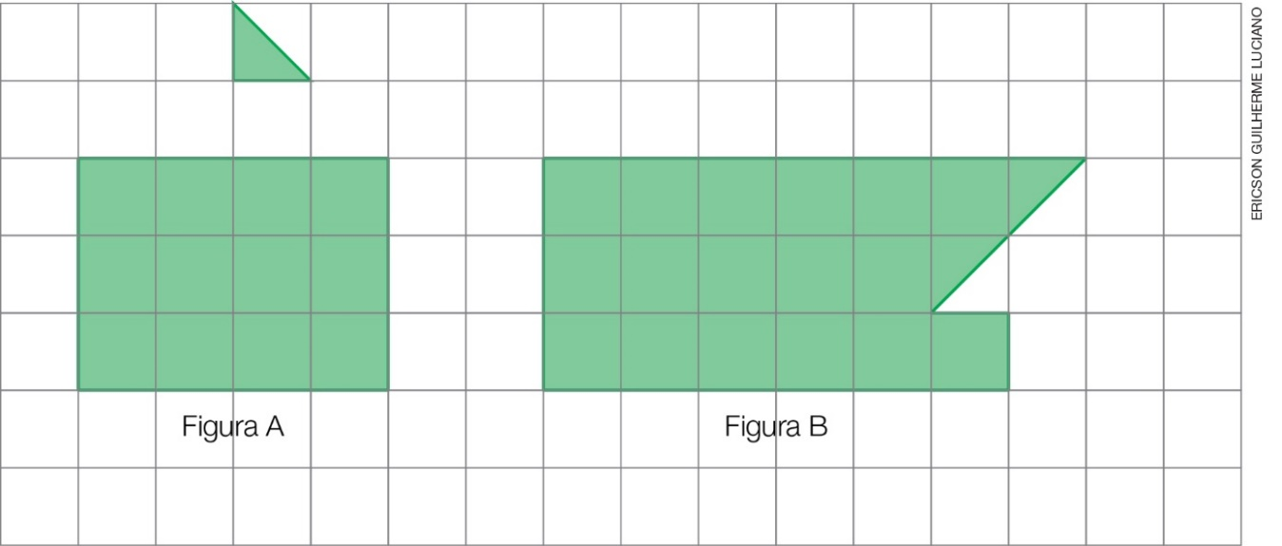

a) Quantas dessas representações de triângulos verdes são necessários para cobrir cada figura apresentada nessa malha quadriculada? (Para cobrir a figura A são necessários 24 triângulos e a figura B, 36.)
b) Qual é a área da figura A e da figura B usando a representação do triângulo verde como unidade de medida de área? (Área da figura A: 24 triângulos verdes; área da figura B: 36 triângulos verdes.)
c) Utilizando o quadrinho da malha como unidade de medida, qual é a área de cada figura? Converse com um colega sobre isso e justifiquem sua resposta. (Espera-se que os alunos percebam que, nesse caso, a área da figura A é 12 quadrinhos e a área da figura B, 18 quadrinhos, uma vez que a área da representação do triângulo verde é a metade da área do quadrinho da malha.)
2. Utilizando como unidade de medida a área de um dos quadrinhos que compõem uma malha quadriculada, desenhe uma figura que tenha uma área igual a 4 quadrinhos.

(Resposta pessoal. Espera-se que os alunos desenhem uma figura composta de 4 quadrinhos. Na atividade 3, a seguir, a figura 3 é um exemplo de resposta para esta atividade.)

3. Observe as figuras desenhadas na malha quadriculada a seguir. Converse com um colega e verifiquem quais dessas figuras podem ser resposta para a atividade 2 e escrevam uma justificativa para cada caso.

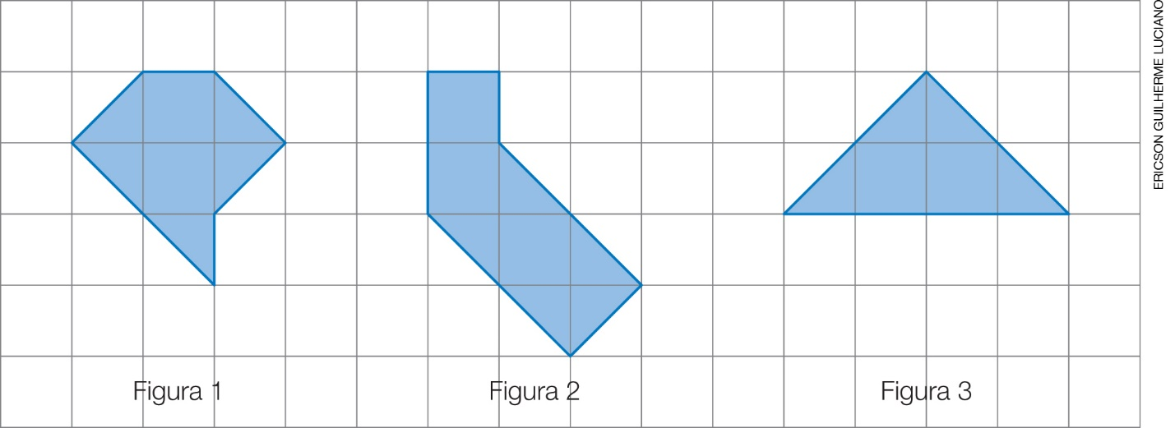

(Espera-se que os alunos percebam que apenas a figura 3 tem área igual a 4 quadrinhos da malha. A figura 1 tem 4 quadrinhos e meio de área e a figura 2 tem 5 quadrinhos e meio de área.)

- Ao término dessas atividades, sugira aos alunos que façam as atividades das páginas 189 e 190 do Livro do Estudante, que trabalham medidas de área em centímetro quadrado. Em seguida, retome as atividades 1 e 3 e proponha aos alunos que determinem a área de cada figura das malhas quadriculadas considerando que cada lado de um quadrinho mede 1 cm. (Nesse caso, teremos na atividade 1, a figura A com 12 cm² de área, a figura B com 18 cm², e na atividade 3, a figura 1 com 4,5 cm², a figura 2 com 5,5 cm² e a figura 3 com 4 cm².)

Aula 2

Conteúdo específico
Noção de perímetro.

Recursos
- Folha de malha quadriculada contendo a representação de algumas figuras planas (1 por dupla).
- Páginas 179 e 180 do Livro do Estudante, que trabalham perímetro.

Orientações gerais
- Para a exploração do conceito de perímetro, será proposto um trabalho a partir da observação e medição de lados de polígonos desenhados em uma malha quadriculada.
- Pergunte aos alunos se eles sabem o que é perímetro. Verifique se eles associam perímetro à medida do contorno de uma figura plana.
- Organize os alunos em duplas e distribua uma folha de malha quadriculada contendo algumas figuras para cada dupla.
- Proponha uma discussão a partir da seguinte proposta.

É possível saber, sem medir, se uma dessas figuras tem perímetro maior que outra ou se há figuras com perímetros iguais?

Sugestão de figuras para apresentar na malha quadriculada:

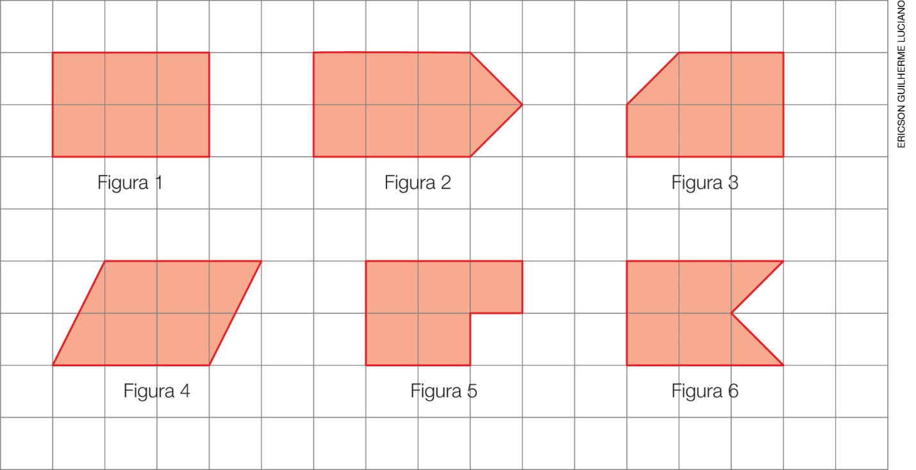

- O objetivo é que os alunos, sem medir, a partir da observação da figura 1, possam estabelecer relações entre as figuras para analisar o perímetro em cada caso. Por exemplo, é possível perceber que o perímetro da figura 2 é maior que o da figura 1.
- Sugira a comparação da figura 1 com a figura 5. Provavelmente alguns alunos se surpreenderão com o fato dessas duas figuras terem perímetros iguais, o que pode ser comprovado visualmente, basta que os alunos verifiquem que os contornos dessas duas figuras são formados por 10 lados de um quadrinho da malha, o que implica perímetros iguais.
- Por fim, proponha aos alunos que realizem as atividades das páginas 179 e 180 do Livro do Estudante, que trabalham perímetro.

Aula 3

Conteúdo específico
Relações entre perímetros e áreas.

Recursos
- Folha de malha quadriculada (1 por aluno).
- Lápis.
- Borracha.
- Régua.
- Lápis de cor.

Orientações gerais
- Distribua uma folha de malha quadriculada a cada aluno e diga a eles que na malha quadriculada devem considerar que cada lado de um quadrinho da malha tem comprimento de 1 cm.
- Oriente os alunos a desenharem alguns polígonos com áreas já definidas por você, tomando como unidade de medida a área de um quadrinho da malha e o centímetro quadrado.
- A partir de uma área dada, o aluno pode desenhar diversas figuras poligonais, sendo possível discutir com eles sobre figuras de formatos diferentes que têm a mesma área. Por exemplo, um aluno pode desenhar um quadrado e outro aluno desenhar um retângulo não quadrado, porém ambas as figuras podem ter 4 quadrinhos de área.
- Porém, se for dada determinada área e todos os alunos desenharem o mesmo polígono, questione se há outros polígonos diferentes que têm essa mesma área. Se for necessário, desenhe outros polígonos para mostrar outras opções.
- Em seguida, proponha aos alunos que desenhem duas figuras poligonais diferentes que apresentem o mesmo perímetro. O aluno pode desenhar diversas figuras poligonais que têm áreas iguais ou áreas diferentes entre si, desde que o perímetro seja o mesmo. Por exemplo, o aluno pode desenhar um quadrado e um retângulo, ambos com 8 cm de perímetro.
- Observe se algum aluno apresenta dificuldade para realizar a atividade, pois pode ser que não tenha compreendido o que deve ser feito ou tenha dificuldade para desenhar a figura correta, por exemplo. Nesse caso, auxilie-o na atividade.

Acompanhando e avaliando as aprendizagens

As atividades a seguir têm o objetivo de avaliar a aprendizagem dos alunos em relação a alguns conceitos que foram trabalhados na sequência didática. Observe atentamente se os alunos atendem de forma satisfatória às propostas das atividades a seguir. Caso perceba que algum aluno não está acompanhando ou não compreendeu o que deve ser feito, retome os conceitos individualmente e apresente outros questionamentos a fim de promover uma recuperação contínua.
Proponha, individualmente, as atividades e a ficha de autoavaliação a seguir para que os alunos a preencham.

Atividades

1. Gabriel e Henrique estão conversando a respeito do perímetro das figuras desenhadas na malha quadriculada abaixo e não chegaram a um consenso. Gabriel diz que a figura 1 tem perímetro maior que o da figura 2, já Henrique diz que as duas figuras têm o mesmo perímetro. Quem tem razão?

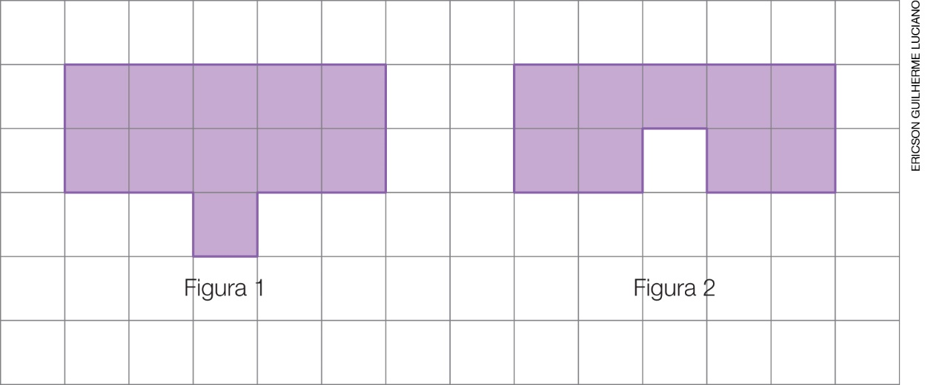

2. Calcule a área, em centímetro quadrado, da figura azul desenhada abaixo.

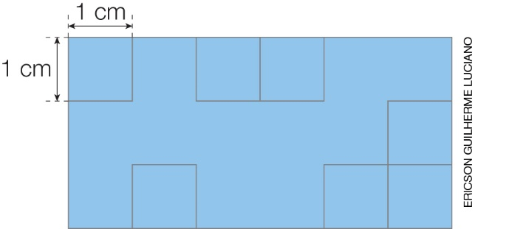

Respostas para as atividades

1. Espera-se que os alunos concluam que quem tem razão é Henrique. As duas figuras têm o mesmo perímetro, pois os contornos das duas figuras são formados por 16 lados de um quadrinho da malha.

2. A área da figura é 18 cm².

Orientações para autoavaliação

Pretendemos incentivar o aluno a refletir sobre a própria aprendizagem de alguns conceitos apresentados na sequência didática. Se julgar oportuno, aproveite o momento e faça outros questionamentos que considerar importantes. É fundamental ter em mente que esta não é a principal ferramenta de avaliação, mas é uma importante etapa que ajuda a perceber como cada aluno se sente em relação ao que estudou. Por esse motivo, oriente os alunos a assinalarem a opção do quadro que represente quanto eles acham que sabem sobre cada item. Compare o resultado da autoavaliação com o desempenho do aluno nas atividades realizadas e, se achar necessário, proponha outras que trabalhem as dificuldades dele.

Ficha de autoavaliação

Assinale com um X a opção que represente quanto você sabe sobre cada item:

 | Sei fazer isso de maneira independente e explicar como pensei ao meu colega ou professor. | Sei fazer isso de maneira independente. | Preciso de mais tempo. Preciso ver um exemplo que me ajude.
A. Calcular a área de uma figura poligonal.
B. Desenhar figuras poligonais diferentes, mas que mantêm a mesma área ou o mesmo perímetro.
C. Determinar o perímetro de uma figura poligonal.

- Dos itens acima, quais você sabe fazer de maneira independente e explicar como pensou ao seu colega ou professor? Dê um exemplo de cada um como se estivesse explicando para um colega.
___________________________________________________________________________
___________________________________________________________________________
___________________________________________________________________________
___________________________________________________________________________
___________________________________________________________________________

- Em quais itens você precisa da ajuda de um exemplo para entendê-lo? Peça ajuda a um colega ou ao professor.
____________________________________________________________________________
___________________________________________________________________________
___________________________________________________________________________
___________________________________________________________________________

